מבקש להעלות את הצעתי לשינוי התקנון כדלקמן:

סעיף 8.1.4.3.3 אשר מוגדר כדלקמן:

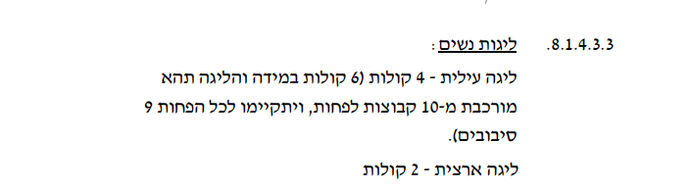

  ובמקומו ייכתב:

ליגה עילית  - 8 קולות,   ליגה ארצית - 4 קולות.

הנימוקים:

1. כיום מנהלת הליגה מחליטה על מספר סיבובי הליגה לנשים, ובכך היא קובעת את מספר הקולות המוענקים לכל מועדון.  זה מצב לא סביר.  מכהנים במנהלת הליגה חברים שיש להם אינטרס של המועדון שהם מייצגים ולכן ביכולתם להשפיע על מספר הקולות. זה תהליך שפוגע בבחירות עצמן.  בנוסף אציין שלא נתקיימה באף אחת מ 10 שנים האחרונות ליגה עלית לנשים בת 9 סיבובים.

2. ישנו רצון לקדם שחמט נשים.  כאן אנחנו רואים אפליה לא סבירה. 4 קולות לליגה הראשונה לנשים ו 16 קולות לליגה הראשונה לגברים.

אוסיף שבכדורסל לקבוצות הליגה הראשונה 10 קולות הן לליגת הנשים והן לליגת הגברים (שוויון מוחלט). ובכדורגל לליגה הראשונה לנשים מוענקת בדיוק מחצית מהקולות שמוענקות לליגה הראשונה לגברים. (10 מול 20)

עדי להב.